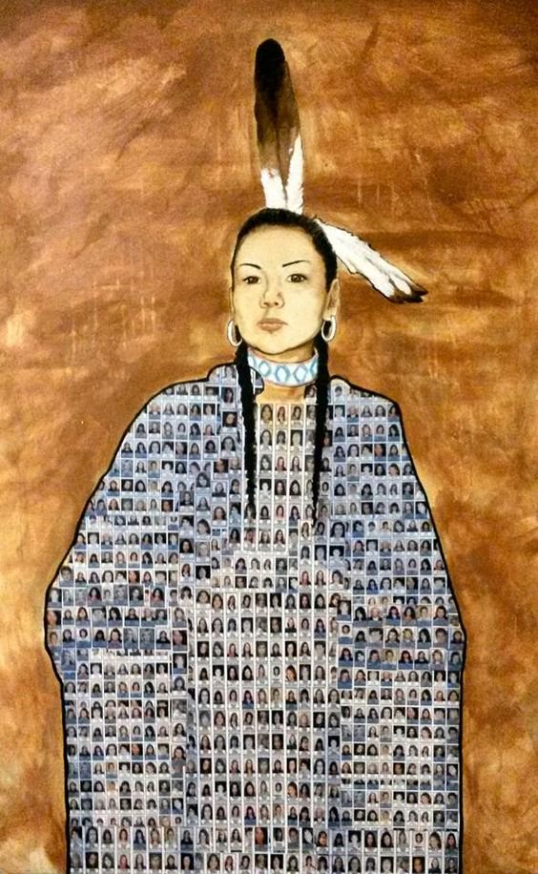
“Still Dancing”Jonathan Labillois

La Question:

- Qu'est-ce que les artistes essaient d'exprimer selon vous?
- Qu’est-ce que tu vois lié à des femmes et des filles perdues?
- Quelle sont les symboles ici qui représentent la justice ou l’injustice?

